Nombre de la actividad: mejora a los accesos de Plan de Las Mesas
Actividad: Construccion de Pasaje #4 en Plan de Las Mesas🛠🪛🧰
Gracias al Ing. Alfredo Hernández Alcalde Municipal de Chalatenango, buscamos mejorar los accesos de Plan de Las Mesas para mejorar la accesibilidad y el transito en la zona.
Pedimos a la población tener precaución al cruzar por la zona.
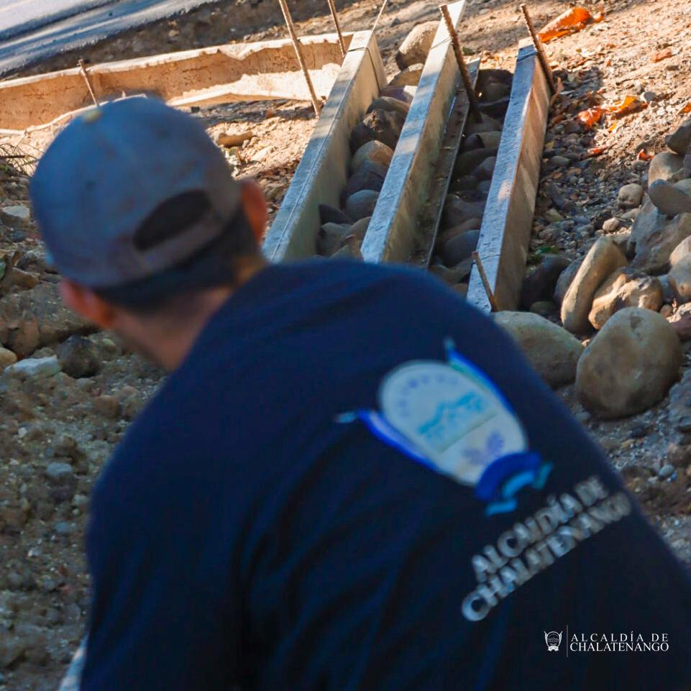
Fecha: 3 de enero
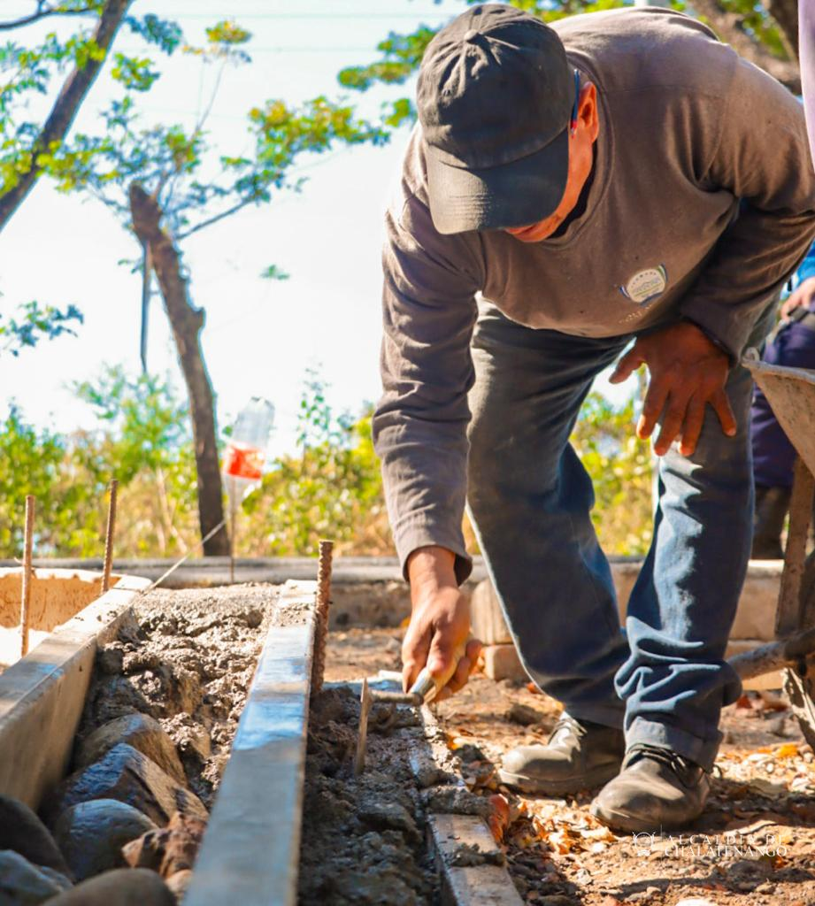

Nombre de la actividad: incendio registrado en Lotificación La Galicia
Actividad: Este día gracias al Ing. Alfredo Hernández Alcalde Municipal de Chalatenango, brindamos apoyo a Bomberos Chalatenango para controlar un incendio registrado en Lotificación La Galicia, Cantón San Bartolo en Chalatenango.
Fecha: 4 de enero
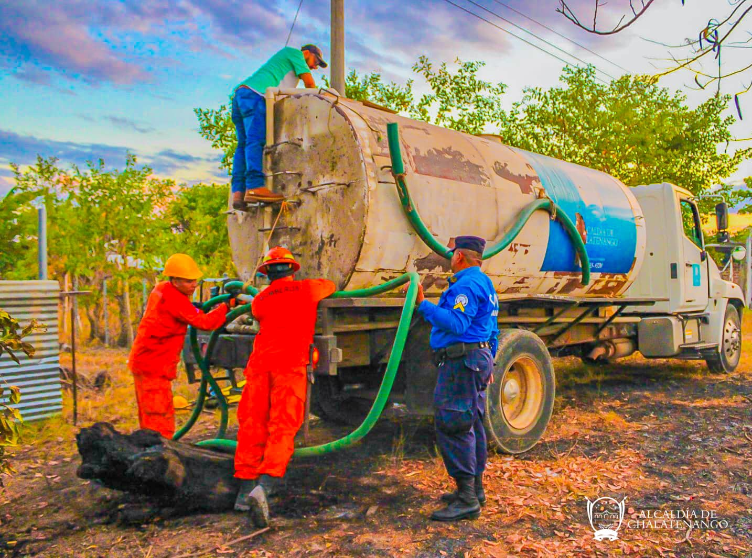
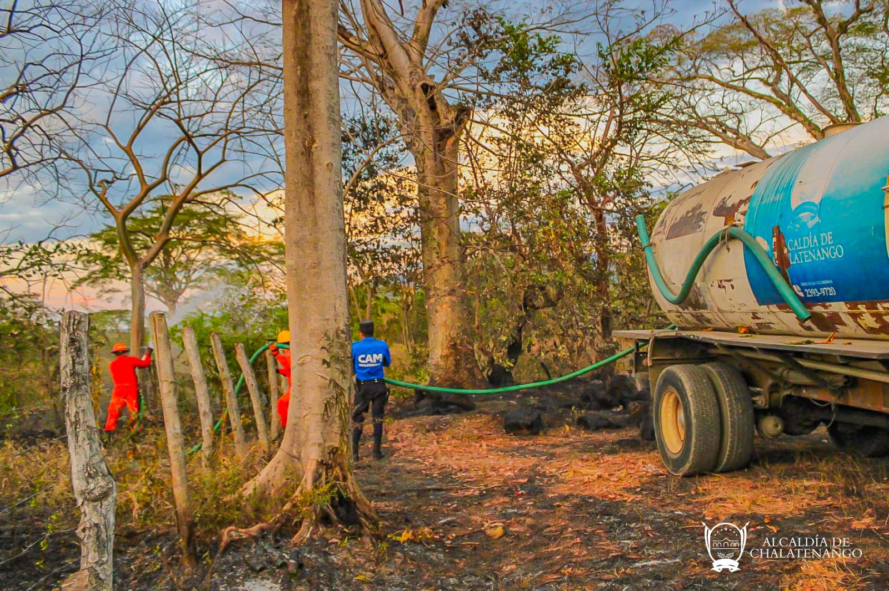

Nombre de la actividad: limpieza en mirador
Actividad: Sabemos lo mucho que nos gusta contemplar de la naturaleza y ver los atardeceres 🌅.
Sin embargo, cada Chalateco es responsable de cuidar los recursos naturales. Nuestra Unidad Ambiental constantemente realiza jornadas de limpieza para mantener limpios estos espacios.
¡Apóyanos llevándote la basura contigo! 🫵
Ayúdanos a construir El Chalatenango Que Merecemos.
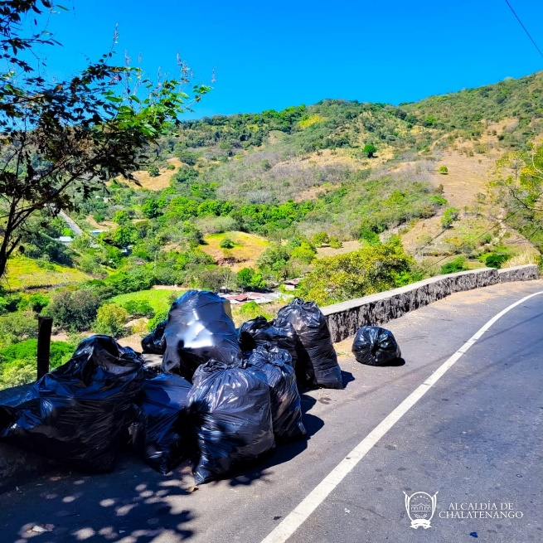
Fecha: 9 de enero

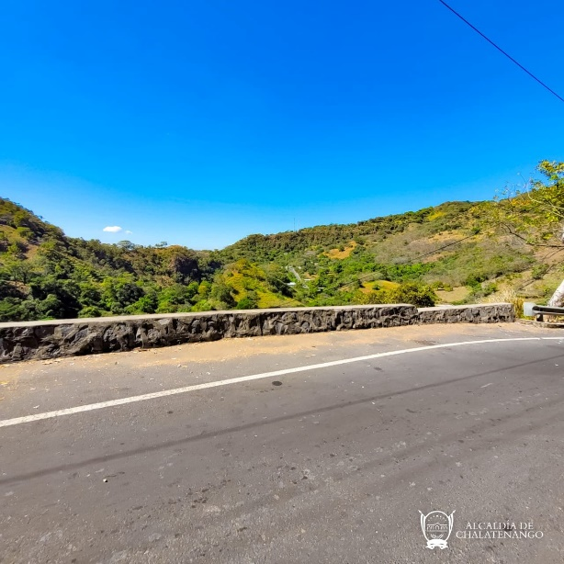

Nombre de la actividad: Atención a despacho
Actividad: Atención a despacho gracias al Ing. Alfredo Hernández Alcalde Municipal de Chalatenango.
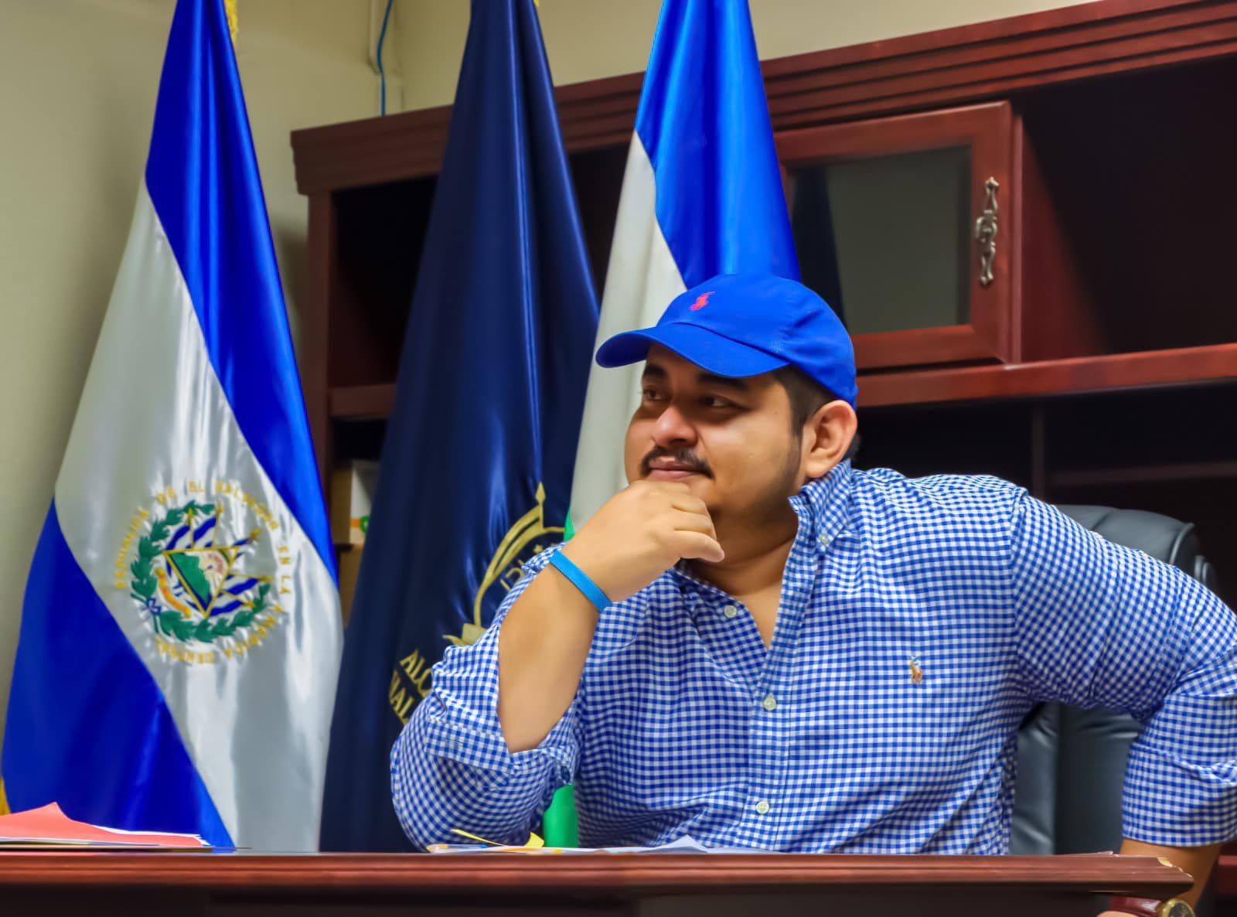
Fecha: 12 de enero

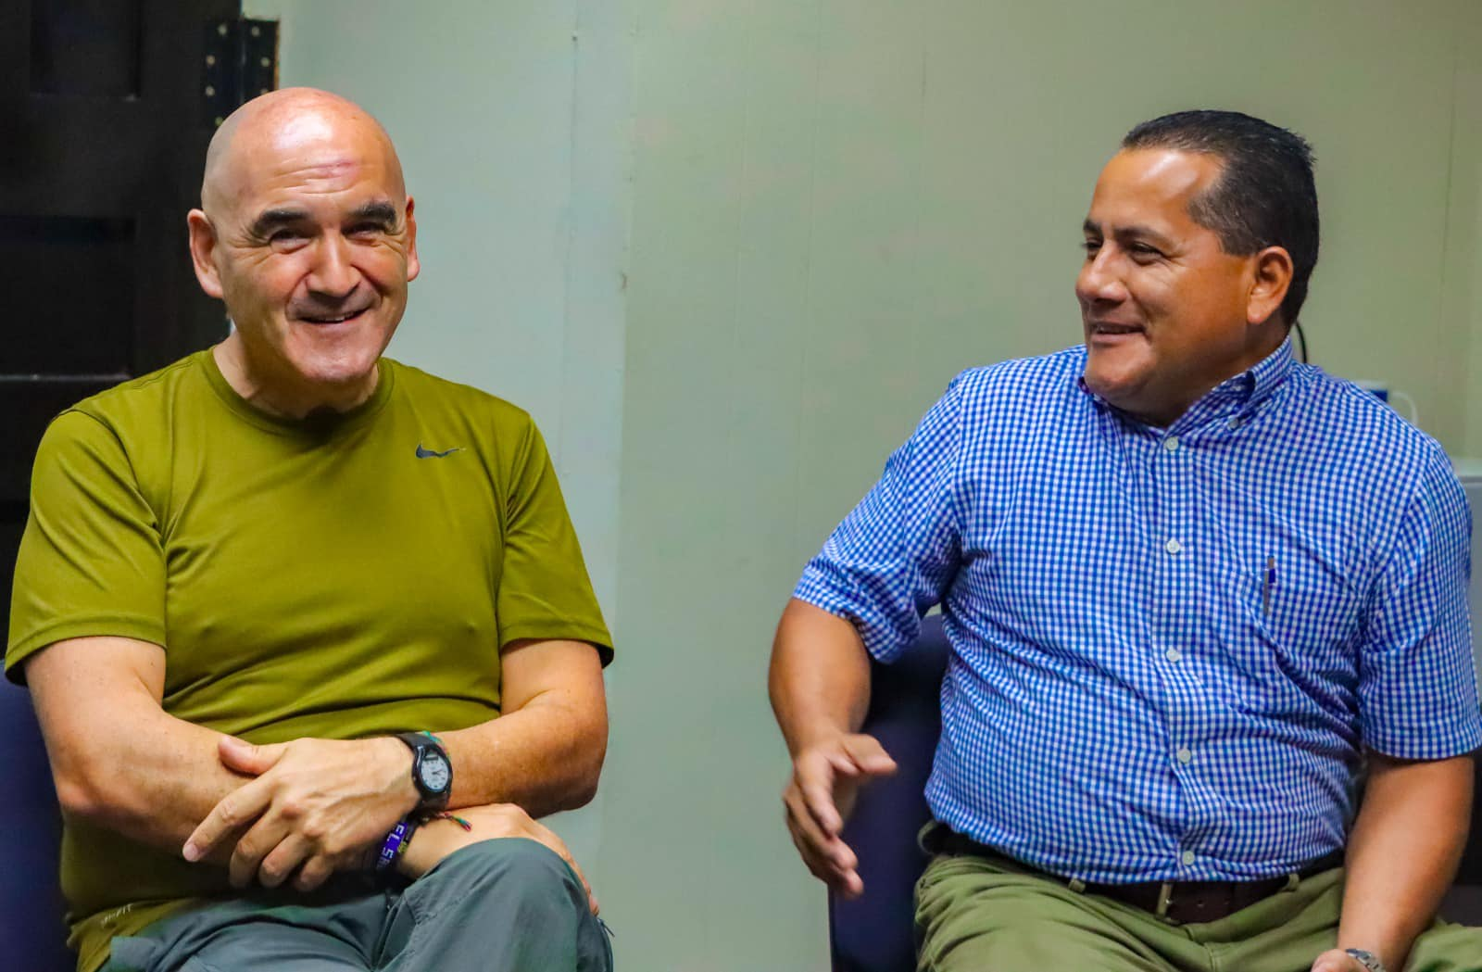
Nombre de la actividad: Incendio en Lotificación Los Almendros
Actividad: Nuestro Alcalde Municipal el Ing. Alfredo Hernández brindó atención ante el siniestro identificado este día en Lotificación Los Almendros.
Agradecemos a nuestro edil por la respuesta inmediata ante esta situación.
Fecha: 15 de enero
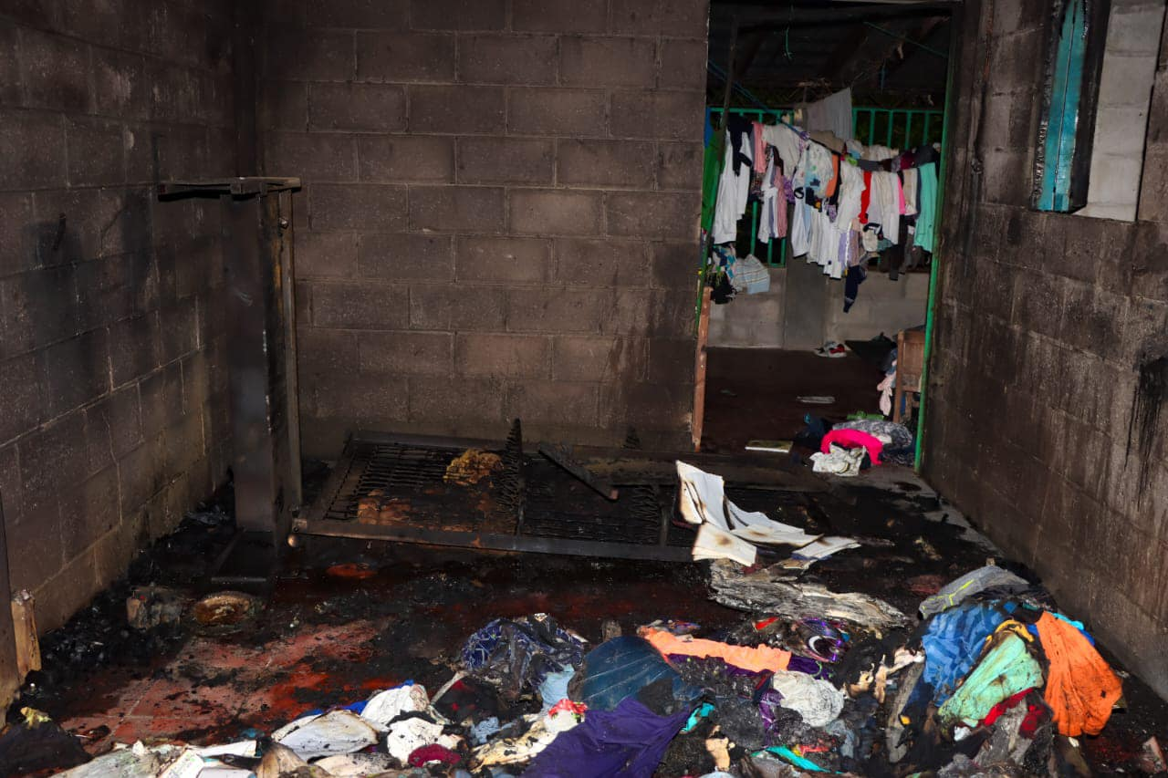
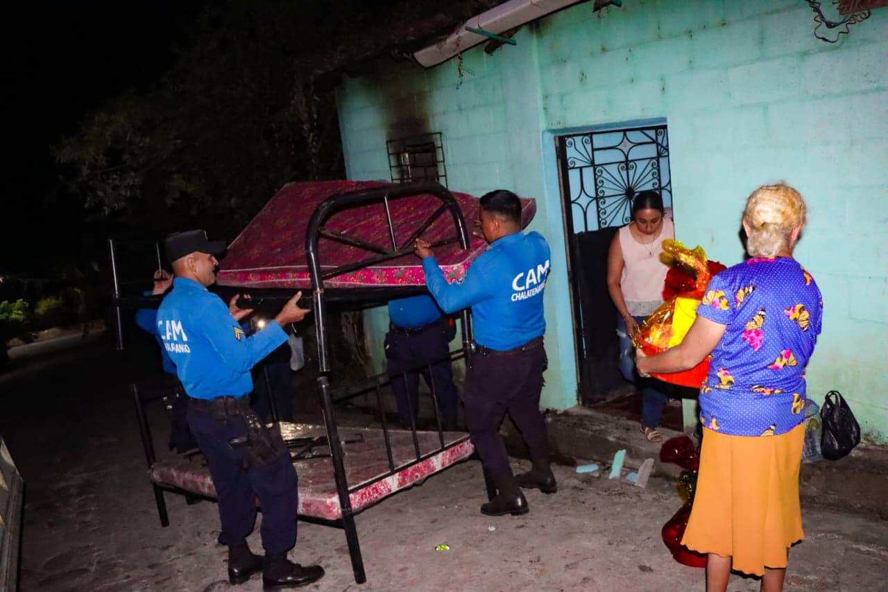

Nombre de la actividad: mantenimiento en las vías no pavimentadas
Actividad: Gracias al Ing. Alfredo Hernández Alcalde Municipal de Chalatenango, realizamos mantenimiento en las vías no pavimentadas.
Desde el inicio de la gestión del Ingeniero, se ha priorizado el mantenimiento de estas calles, con el objetivo de mejorar la calidad de vida de la población.
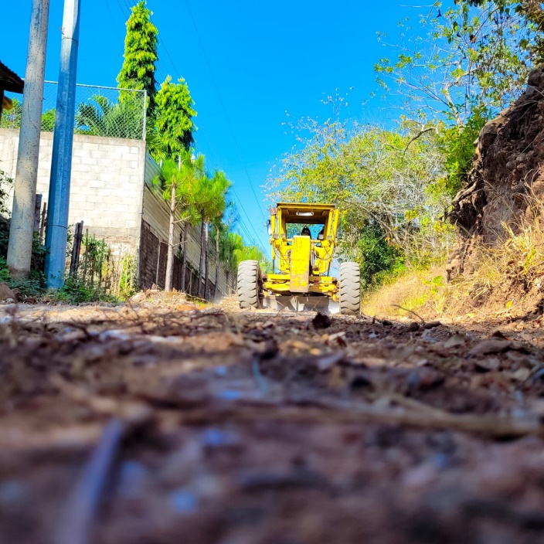
📌Caserío El Aguacatillo
Fecha: 17 de enero

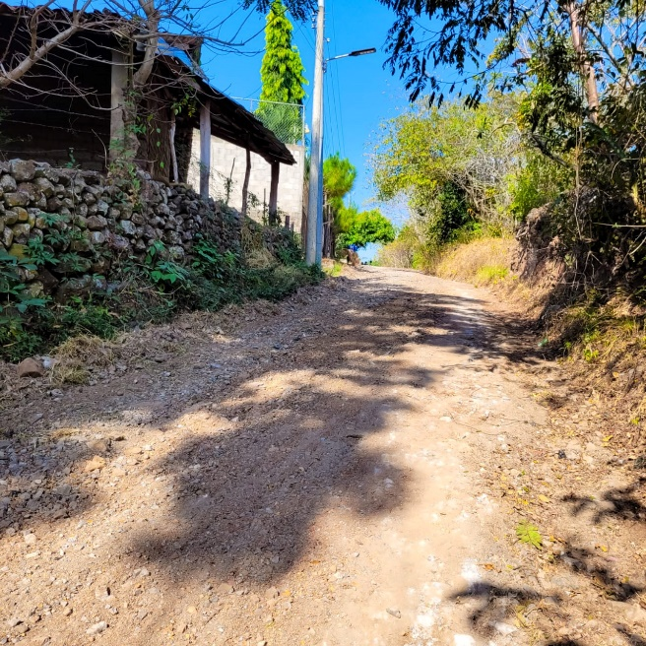

Nombre de la actividad: entrega de uniformes, insumos y trofeos en diferentes torneos que se realizan en la zona.
Actividad: Gracias a nuestro Alcalde Municipal el Ing. Alfredo Hernández, constantemente apoyamos al sector deporte con la entrega de uniformes, insumos y trofeos en diferentes torneos que se realizan en la zona.
Fecha: 19 de enero
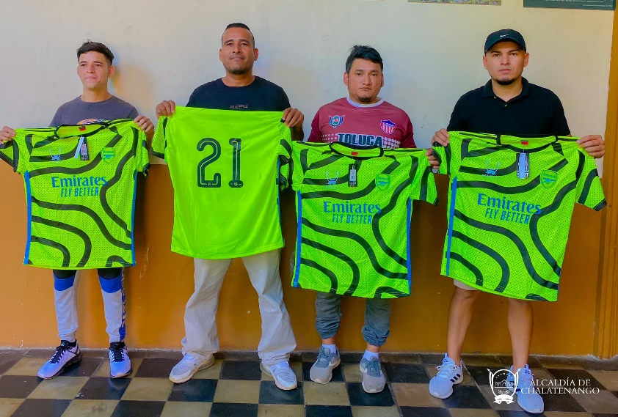
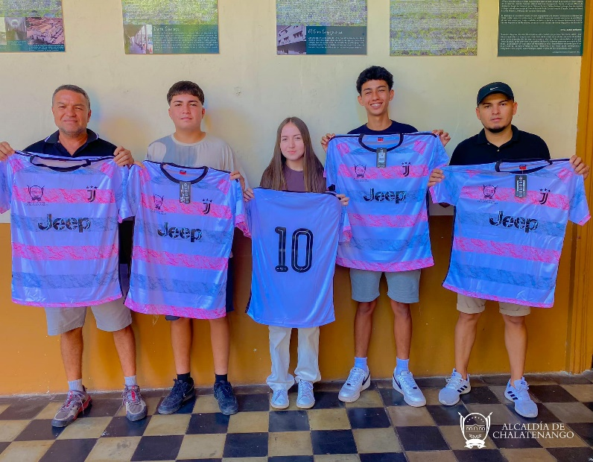

Nombre de la actividad: inspección con el Ministerio de Salud y nuestra Unidad Ambiental
En esta ocasión tras una inspección con el Ministerio de Salud y nuestra Unidad Ambiental en la cual se encontró material bio infecciosos de los cuales no se realizó el procedimiento adecuado para su respectivo desecho.
Pedimos a la población hacer conciencia de este tipo de acciones que ponen en riesgo la vida de nuestros compañeros recolectores y así mismo causando daños al medio ambiente.
Fecha: 22 de enero
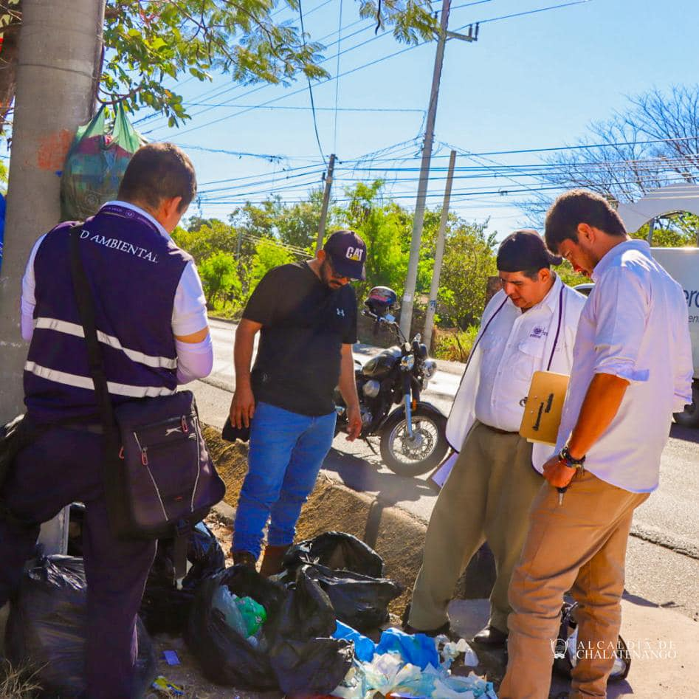
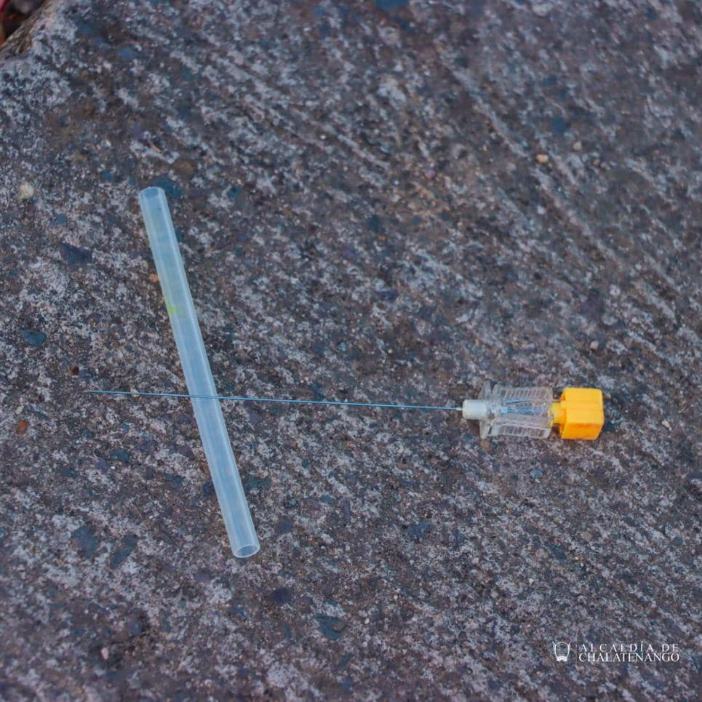

Nombre de la actividad: Consultas médicas y medicamento gratuito para todos en Reubicación #3 🧑🏻‍⚕️🩺.
Actividad: Consultas médicas y medicamento gratuito para todos en Reubicación #3 .
Este día nuestro Alcalde Municipal el Ing. Alfredo Hernández realizó la jornada de Asistencia Sanitaria Integral en Reubicación #3. Beneficiando a niños, jóvenes y adultos con medicamentos y consultas gratuitos.

Fecha: 27 de enero

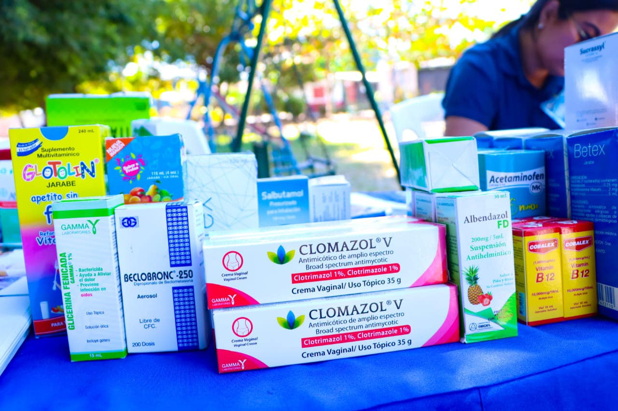

Nombre de la actividad: entrega de uniformes deportivos para el Torneo Municipal de Caserío El Chuptal
Actividad: Este pasado fin de semana realizamos la entrega de uniformes deportivos para el Torneo Municipal de Caserío El Chuptal, esto como parte del apoyo al deporte por parte del Ing. Alfredo Hernández Alcalde Municipal de Chalatenango.
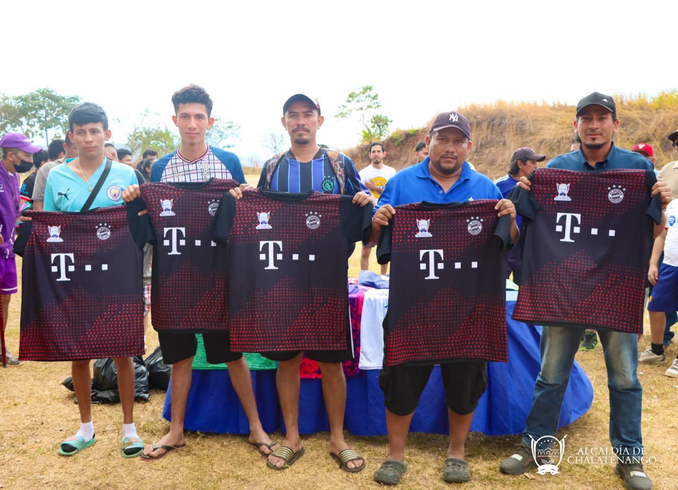
Fecha: 29 de enero
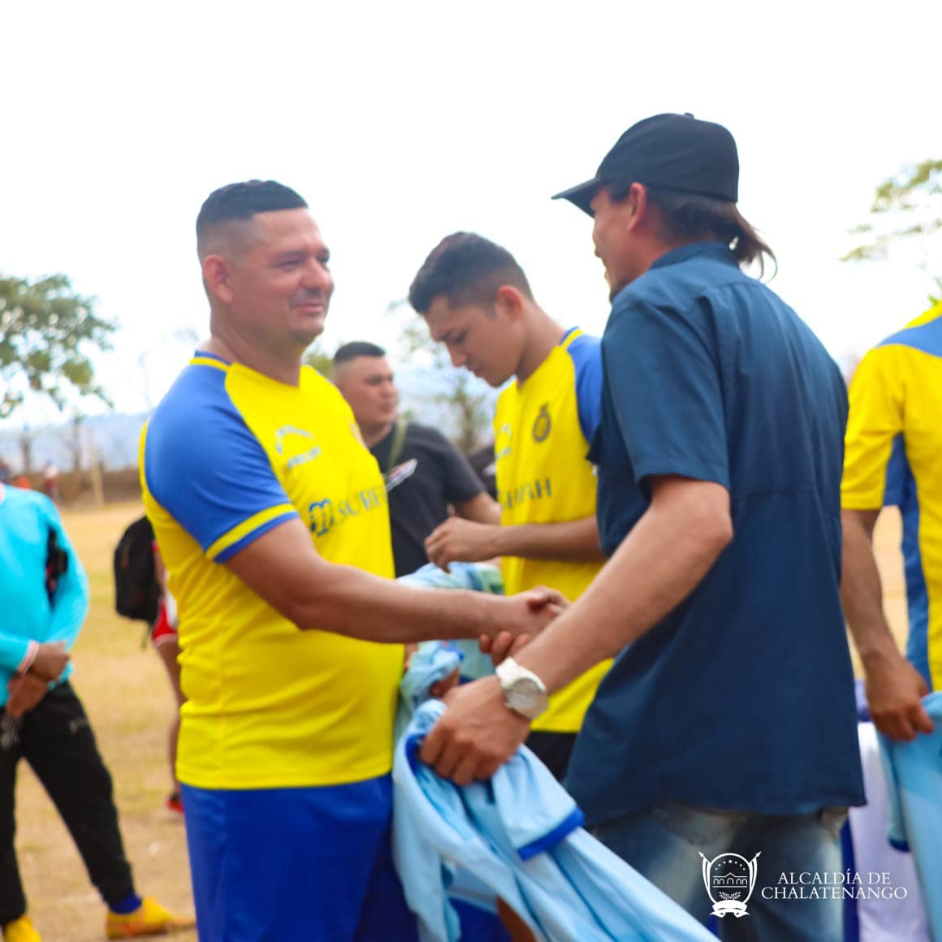

Nombre de la actividad: reparación del techo del C.E Carlos Arnulfo Crespín.
Actividad: Atendiendo las respectivas solicitudes que llegan a nuestra municipalidad, con el fin de brindar atención a las necesidades del pueblo chalateco e instituciones que nos solicitan ayuda.
Gracias al Ing. Alfredo Hernández Alcalde Municipal de Chalatenango, apoyamos en la reparación del techo del C.E Carlos Arnulfo Crespín.
Fecha: 30 de enero
